**TRƯỜNG ĐẠI HỌC CÔNG NGHIỆP THỰC PHẨM TP. HCM**

**KHOA CÔNG NGHỆ ĐIỆN - ĐIỆN TỬ**

**BỘ MÔN TỰ ĐỘNG HÓA**



**ĐỒ ÁN CHUYÊN NGÀNH**

**GIÁM SÁT VÀ ĐIỀU KHIỂN**

**HỆ THỐNG ĐÈN GIAO THÔNG**

**BẰNG PLC MITSUBISHI**

**CÓ THỜI GIAN THỰC**

**GVHD: ThS. TRẦN HOÀN**

**SVTH: DƯƠNG QUỐC HOÀNG NHÂN**

**MSSV: 2032181073**

**TP.HCM, ngày 18 tháng 05 năm 2021**

**TRƯỜNG ĐẠI HỌC CÔNG NGHIỆP THỰC PHẨM TP. HCM**

**KHOA ĐIỆN - ĐIỆN TỬ**

**BỘ MÔN TỰ ĐỘNG HÓA**



**ĐỒ ÁN CHUYÊN NGÀNH**

**GIÁM SÁT VÀ ĐIỀU KHIỂN**

**HỆ THỐNG ĐÈN GIAO THÔNG**

**BẰNG PLC MITSUBISHI**

**CÓ THỜI GIAN THỰC**

**GVHD: ThS. TRẦN HOÀN**

**SVTH: DƯƠNG QUỐC HOÀNG NHÂN**

**MSSV: 2032181073**

**TP.HCM, ngày 18 tháng 5 năm 2021**

# **NHẬN XÉT CỦA GIÁO VIÊN HƯỚNG DẪN**

**Tên đồ án:**

**GIÁM SÁT VÀ ĐIỀU KHIỂN**

**HỆ THỐNG ĐÈN GIAO THÔNG BẰNG PLC MITSUBISHI**

**CÓ THỜI GIAN THỰC**

**Sinh viên thực hiện: Giảng viên hướng dẫn:**

Dương Quốc Hoàng Nhân 2032181073 Ths. Trần Hoàn

**Đánh giá đồ án:**

1. Về cuốn báo cáo:

Số trang: Số chương:

Số bảng số liệu: Số hình vẽ:

Số tài liệu tham khảo: Sản phẩm:

Một số nhận xét về hình thức cuốn báo cáo:

2. Về nội dung đồ án:

# 3. Về tính ứng dụng

4. Về thái độ làm việc của sinh viên:

**Đánh giá chung:**

**Điểm sinh viên:**

Dương Quốc Hoàng Nhân: …/**10**

Tp.Hồ Chí Minh, Ngày….. tháng….. năm 2018

Giáo viên hướng dẫn.

(ký và ghi rõ họ tên)

# **LỜI NÓI ĐẦU**

Trong những năm gần đây trên thế giới cùng với sự phát triển mạnh mẽ của ngành công nghiệp. Trong xu thế hội nhập toàn cầu, đất nước ta đang bước vào giai đoạn thực hiện công nghiệp hóa hiện đại hóa, bất cứ ngành nghề kỹ thuật nào cũng cần đến tự động hóa. Không thể không nói đến điều khiển logic khả trình (PLC). Bằng cách áp dụng PLC vào điều khiển và giám sát các quá trình sản xuất và xử lí, đã thực sự thể hiện được ưu thế của mình so với các thiết bị điều khiển thông thường. Vì những lý do trên, trong nhiều trường Đại học, Cao đẳng, PLC đã thực sự trở thành một môn học hết sức quan trọng.

Qua đồ án này, đã giúp em có được hình dung ban đầu về PLC được áp dụng như thế nào trong cuộc sống ngày nay. Mà cụ thể hơn đó chính là giám sát và điều khiển hệ thống đèn giao thông.

Điều khiển hệ thống đèn giao thông bằng PLC của hãng Mitsubishi. Hệ thống điều khiển được lập trình bằng phần mềm GX Developer. Và thiết kế giao diện giám sát hệ thống bằng phần mềm GT Designer 3.

Trong khi thực hiện đồ án do kiến thức còn hạn chế cũng như với một khoảng thời gian ngắn thực hiện, do vậy mà đồ án của em còn những thiếu sót mong thầy đóng góp và bổ xung ý kiến để đồ án của em được hoàn thiện hơn.

Em xin chân thành cảm ơn!!!

Tp. Hồ Chí Minh, ngày 18 tháng 5 năm 2021.

Sinh viên thực hiện

Dương Quốc Hoàng Nhân

MỤC LỤC

NHẬN XÉT CỦA GIẢNG VIÊN HƯỚNG DẪN 1

LỜI NÓI ĐẦU 3

MỤC LỤC 4

DANH MỤC HÌNH ẢNH 7

DANH MỤC BẢNG 10

BẢNG CÁC KÝ HIỆU VÀ CHỮ VIẾT TẮT 11

CHƯƠNG 1. TỔNG QUAN VỀ ĐỀ TÀI 12

1.1. Đặt vấn đề 12

1.2. Các công trình liên quan 12

1.3. Mục tiêu của đề tài 14

CHƯƠNG 2. CƠ SỞ LÝ THUYẾT 15

2.1. Tổng quan về PLC 15

2.1.1. Khái niệm PLC 15

2.1.2. Cấu trúc của PLC 15

2.1.3. Các hãng PLC 16

2.1.4. PLC FX1N của hãng Mitsubishi 18

2.2. Nguồn tổ ong 19

2.2.1. Thông số kỹ thuật 19

2.2.2. Ứng dụng 19

2.3. CB 20

2.3.1. Thông số kỹ thuật 20

2.3.2. Ứng dụng 20

2.4. Công tắc xoay 21

2.4.1. Thông số kỹ thuật 21

2.4.2. Ứng dụng 18

2.5. Đèn giao thông 22

2.5.1. Thông số kỹ thuật 22

2.5.2. Tác dụng tín hiệu đèn giao thông 23

2.5.3. Lắp đặt tín hiệu đèn giao thông 23

2.5.4. Quy định tín hiệu đèn giao thông 23

CHƯƠNG 3. CÁC TẬP LỆNH CƠ BẢN CỦA PLC MITSUBISHI 24

3.1. Lệnh LD (LOAD) 24

3.2. Lệnh LD NOT (LOAD NOT) 24

3.3. Lệnh AND, AND NOT 24

3.4. Lệnh OR, OR NOT 25

3.5. Lệnh OUT (OUTPUT) 26

3.6. Lệnh TIMER 26

3.7. Lệnh COUNTER 27

3.8. Lệnh So sánh 27

3.9.Thời gian thực 28

CHƯƠNG 4. CƠ SỞ THỰC HIỆN 29

4.1. Quy trình công nghệ 29

4.1.1. Sơ đồ công nghệ 29

4.1.2. Yêu cầu bài toán 29

4.2. Sơ đồ khối 30

4.3. Bảng khai báo biến và địa chỉ 30

4.4. Sơ đồ kết nối PLC 31

4.5.Lưu đồ giải thuật 31

CHƯƠNG 5. KẾT QUẢ THỰC NGHIỆM 33

5.1. Giám sát trên phần mềm GT Designer 3 33

5.1.1. Giao diện giới thiệu hệ thống 33

5.1.2. Quá trình hoạt động 34

CHƯƠNG 6. KẾT LUẬN VÀ HƯỚNG PHÁT TRIỂN ĐỀ TÀI 39

6.1. Kết quả đạt được 39

6.2. Những hạn chế 39

6.3. Hướng phát triển đề tài 39

PHỤ LỤC 40

TÀI LIỆU THAM KHẢO 64

**DANH MỤC HÌNH ẢNH**

Hình 1.1. Ứng dụng PLC trong lĩnh vực điều khiển robot 12

Hình 1.2. Ứng dụng PLC trong dây chuyền sản xuất 13

Hình 1.3. Ứng dụng PLC trong điều khiển phân loại sản phẩm theo màu 13

Hình 1.4. Ứng dụng PLC trong điều khiển đèn giao thông 13

Hình 2.1. Cấu trúc của PLC 15

Hình 2.2. PLC FX1N của hãng Mitsubishi 16

Hình 2.3. PLC CP1E của hãng Omron 17

Hình 2.4. PLC S7-200 của hãng Siemens 17

Hình 2.5. PLC SR2B201FU của hãng Schneider 17

Hình 2.6. Nguồn tổ ong 19

Hình 2.7. CB 20

Hình 2.8. Công tắc xoay 21

Hình 2.9. Đèn giao thông 22

Hình 4.1. Sơ đồ công nghệ 29

Hình 4.2. Sơ đồ khối 30

Hình 4.3. Sơ đồ kết nối PLC 31

Hình 4.4. Lưu đồ giải thuật 32

Hình 5.1. Mở đầu 33

Hình 5.2. Yêu cầu công nghệ 33

Hình 5.3. Cài đặt thời gian 34

Hình 5.4 → Hình 5.7. Hệ thống hoạt động chế độ Auto 34

Hình 5.8. Hệ thống hoạt động ở tuyến 1 37

Hình 5.9. Hệ thống hoạt động ở tuyến 2 37

Hình 5.10. Hệ thống hoạt động chế độ thời gian thực 38

Hình 1 → Hình 5. Cài đặt GX Developer 45

Hình 6. GX Developer 47

Hình 7. Giao diện chính GX Developer 47

Hình 8. New project 47

Hình 9. Chọn loại PLC đang sử dụng 48

Hình 10. Giao diện viết chương trình 48

Hình 11. Phím tắt lệnh 49

Hình 12. Đặt địa chỉ x000 cho lệnh Load 49

Hình 13. Đặt địa chỉ x001 cho lệnh Load not 49

Hình 14. Đặt địa chỉ y000 cho lệnh Output 49

Hình 15. Vẽ thêm line 49

Hình 16. Đặt địa chỉ y000 cho lệnh Load 50

Hình 17. Gọi lệnh Timer 50

Hình 18. Tiếp điểm thường đóng t000 50

Hình 19. Convert chương trình 51

Hình 20. Biểu tượng mô phỏng 51

Hình 21. Bật chế độ mô phỏng 51

Hình 22. Bảng Entry data monitor 51

Hình 23. Nhập địa chỉ x000 52

Hình 24. Bảng Entry data monitor sau khi nhập xong các địa chỉ 52

Hình 25. Start monitor 52

Hình 26. Tiến hành kiểm tra chương trình 53

Hình 27. Biểu tượng sửa đổi chương trình 53

Hình 28 → Hình 36. Cài đặt GT Designer 3 54

Hình 37. GT Designer 3 58

Hình 38. Giao diện thiết kế HMI GT Designer 3 58

Hình 39. Chương trình điều khiển 59

Hình 40. Biểu tượng Write text 59

Hình 41. Tiêu đề cho giao diện 59

Hình 42. Tạo nút nhấn 59

Hình 43. Cấu hình cho nút nhấn 60

Hình 44. Nhập địa chỉ x000 cho nút nhấn 60

Hình 45. Thay đổi màu sắc cho nút nhấn 61

Hình 46. Tạo bóng đèn 61

Hình 47. Nhập địa chỉ y000 cho bóng đèn 62

Hình 48. Hiển thị giá trị Timer 62

Hình 49. Thay đổi kích cỡ màu sắc cho Timer 63

Hình 50. Giao diện điều khiển 63

**DANH MỤC BẢNG**

Bảng 1. Thông số kỹ thuật đèn giao thông 22

Bảng 2. Thanh ghi và bộ nhớ thời gian 28

Bảng 3. Bảng khai báo biến và địa chỉ 30

# **BẢNG CÁC KÝ HIỆU VÀ CHỮ VIẾT TẮT**

|  |  |  |
| --- | --- | --- |
| Chữ viết tắt | Tiếng Anh | Ý nghĩa |
| PLC | Programmable Logic Controller | Điều khiển logic khả trình |
| CPU | Central Processing Unit | Bộ xử lý trung tâm |
| ROM | Real Only Memory | Bộ nhớ chỉ đọc |
| RAM | Random Access Memory | Bộ nhớ ghi đọc |
| HMI | Human-Machine-Interface | Giao diện người-máy |
| I/O | Input/Ouput | Vào/Ra |

# **CHƯƠNG 1. TỔNG QUAN VỀ ĐỀ TÀI**

## Đặt vấn đề

Trong những năm gần đây, cùng với sự phát triển của nền kinh tế là tốc độ gia tăng không ngừng về các loại phương tiện giao thông. Sự phát triển nhanh chóng của các phương tiện giao thông đã dẫn đến tình trạng tắc nghẽn giao thông xảy ra thường xuyên. Vấn đề đặt ra ở đây là làm sao để đảm bảo giao thông thông suốt và sử dụng đèn giao thông ở các ngã tư là một giải pháp.

Có thể sử dụng nhiều hệ ngôn ngữ khác nhau để viết chương trình điều khiển đèn giao thông. Nhưng đối với ưu điểm vượt trộn của PLC Mitsubishi FX1N như: giá thành phù hợp với sinh viên, dễ thi công, sửa chữa, chất lượng làm việc ổn định linh hoạt,… nên PLC Mitsubishi FX1N là lựa chọn phù hợp để lập trình cho hệ thống đèn giao thông.

Xuất phát từ những nhu cầu thực tế và muốn am hiểu về lĩnh vực này. Nên em xin chọn đề tài này để làm đồ án chuyên ngành tự động hóa về: “ Giám sát và điều khiển hệ thống đèn giao thông bằng PLC Mitsubishi có thời gian thực”.

* 1. **Các công trình nghiên cứu liên quan**

PLC ngoài khả năng điều khiển thiết bị rất linh hoạt còn được sử dụng trong các ứng dụng cao cấp. Làm nổi bậc khả năng của PLC về điều khiển logic, điều khiển trình tự, điều khiển tác vụ chuyên dùng và truyền thông bao gồm:

- Ứng dụng PLC trong lĩnh vực điều khiển robot.

- Ứng dụng PLC trong hệ thống sản xuất linh hoạt.

- Ứng dụng PLC trong mạng thu nhập dữ liệu.

- Ứng dụng PLC trong điều khiển giám sát.

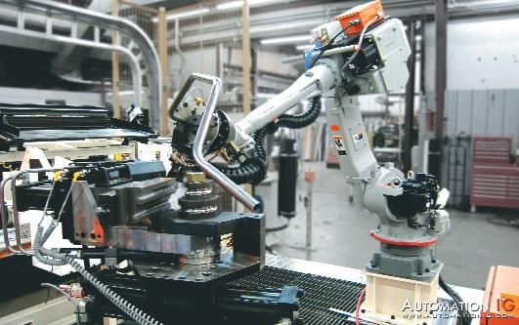

Hình 1.1. Ứng dụng PLC trong lĩnh vực điều khiển robot

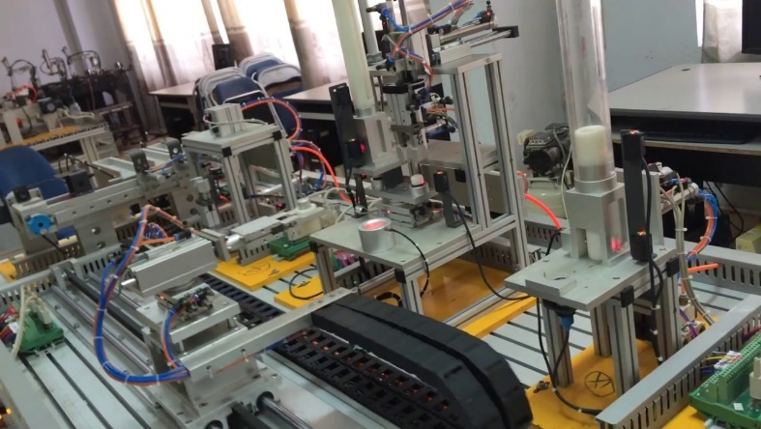

Hình 1.2. Ứng dụng PLC trong dây chuyền sản xuất

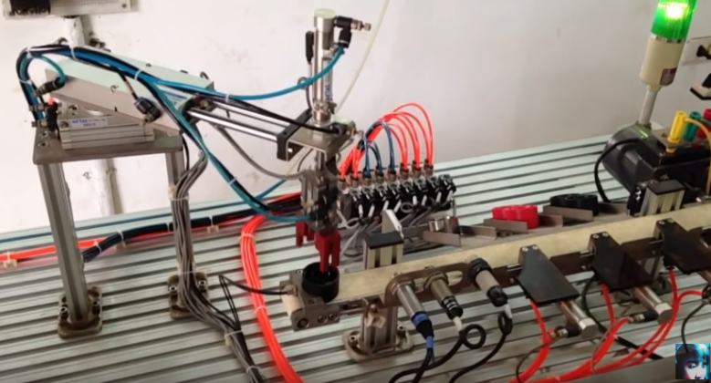

Hình 1.3. Ứng dụng PLC trong điều khiển phân loại sản phẩm theo màu

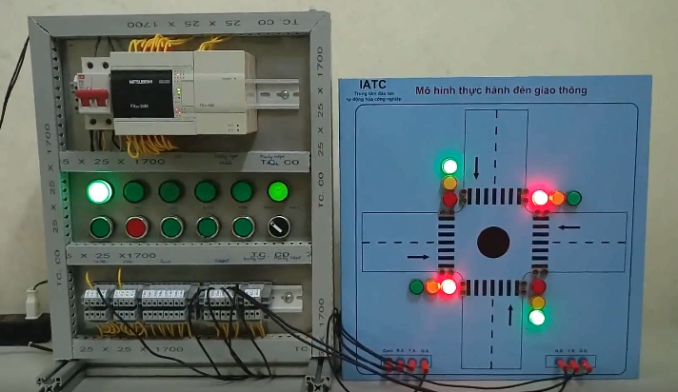

Hình 1.4. Ứng dụng PLC trong điều khiển đèn giao thông

* 1. **Mục tiêu đề tài**

Biết được tầm quan trọng cùa PLC.

Biết cách sử dụng phần mềm GX Developer .

Sử dụng phần mềm GT Designer 3 và thiết kế giao diện HMI.

Đấu nối PLC nhanh chóng và chính xác.

Hiểu được nguyên lý hoạt động của hệ thống đèn giao thông.

Có thể phần tích, hiểu rõ, lưu đồ giải thuật, sơ đồ đấu dây và code.

**CHƯƠNG 2. CƠ SỞ LÝ THUYẾT**

**2.1. Tổng quan về PLC**

## 2.1.1. Khái niệm PLC

PLC viết tắt của Programmable Logic Controller, là thiết bị điều khiển lập trình được (khả trình) cho phép thực hiện linh hoạt các thuật toán điều khiển logic thông qua một ngôn ngữ lập trình. Người sử dụng có thể lập trình để thực hiện một loạt trình tự các sự kiện. Các sự kiện này được kích hoạt bởi tác nhân kích thích (ngõ vào) tác động vào PLC hoặc qua các hoạt động có trễ như thời gian định thì hay các sự kiện được đếm.

## 2.1.2. Cấu trúc của PLC

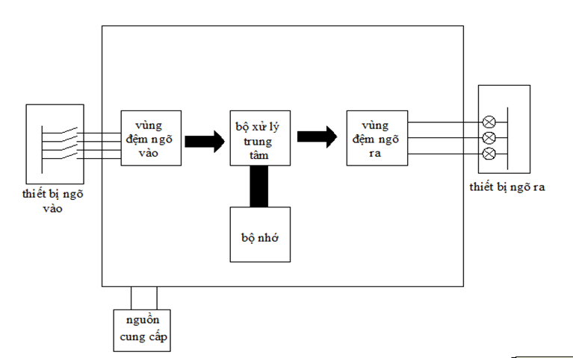

Hình 2.1. Cấu trúc của PLC

Cấu trúc PLC:

- Bộ nguồn: Nguồn trong các PLC thường là 24VDC.

- Bộ xử lý trung trâm (CPU): CPU là bộ vi xử lý, liên kết với các hoạt động của hệ thống PLC, thực hiện chương trình, xử lý tín hiệu nhập xuất và thông tin liên lạc với các thiết bị bên ngoài. CPU điều kiển các hoạt động bên trong PLC. Bộ xử lý sẽ đọc và kiểm tra chương trình được chứa trong bộ nhớ, sau đó sẽ thực hiện thứ tự từng lệnh trong chương trình, sẽ đóng hay ngắt các đầu ra. Các trạng thái ngõ ra ấy được phát tới các thiết bị liên kết để thực thi. Và toàn bộ các hoạt động thực thi đó đều phụ thuộc vào chương trình điều khiển được giữ trong bộ nhớ.

- Bộ nhớ (Memory): Bộ nhớ là nơi lưu trữ trạng thái các hoạt động của hệ thống. Để đảm bảo cho PLC hoạt động, phải cần có bộ nhớ lưu trữ chương trình, đôi khi cần mở rộng bộ nhớ để thực hiện các chức năng khác như:

+ Vùng đệm tạm thời lưu trữ trạng thái của các kênh xuất/nhập được gọi là RAM xuất/nhập.

+ Lưu trữ tạm thời các trạng thái của các chức năng bên trong của timer, counter, cuộn dây.

- Bộ nhập/xuất:

+ Module nhập được nối với các công tắc, nút ấn… để điều khiển từ chương trình bên ngoài.

+ Module xuất được nối với các tải ở ngõ ra như cuộn dây của relay, contactor, đèn tín hiệu…

## 2.1.3. Các hãng PLC

Hiện nay có nhiều hãng sản xuất ra PLC như: Omron, Schneider, Siemens,…

Mỗi loại có ưu và nhược điểm khác nhau nên tùy vào tính chất công việc mà ta sẽ lựa chọn PLC sao cho phù hợp nhất.

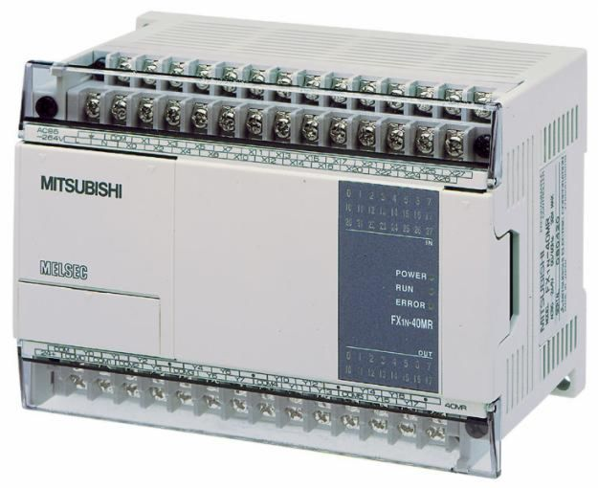

**Hình 2.2. PLC FX1N của hãng Mitsubishi**

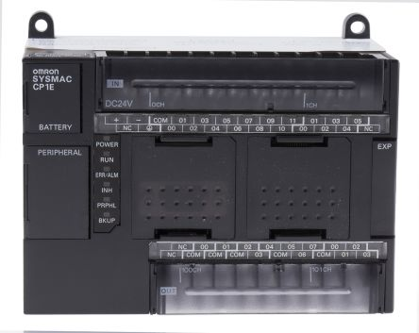

Hình 2.3. PLC CP1E của hãng Omron

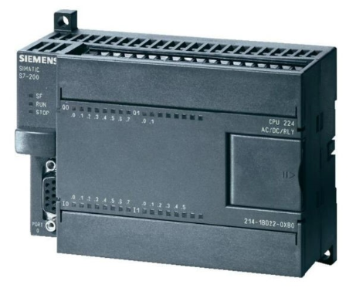

Hình 2.4. PLC S7-200 của hãng Siemens

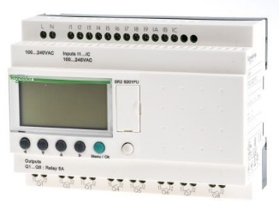

Hình 2.5. PLC SR2B201FU của hãng Schneider

## 2.1.4. PLC FX1N của hãng Mitsubishi

Dòng PLC FX1N mang lại nhiều lợi ích cùng với giá thành phải chăng, kích thước bề ngoài nhỏ gọn với khả năng mở rộng linh hoạt theo từng module điều khiển chuyên biệt cho phép PLC FX1N mở rộng lên tới 128 I/O. Ngoài FX1N còn được tích hợp thêm bộ điều khiển vị trí sẵn sàng cho mọi ứng dụng.

**-** Điện áp cấp: 24V hoặc 220V

**-** Số I/O: 16 đến 128 ngõ vào ra.

- Loại ngõ ra: relay, transistor

- Tốc độ xử lý nhanh (0.55µs trên một lệnh đơn logic).

- Ngôn ngữ lập trình: Ladder, Instruction, SFC.

- Bộ nhớ chương trình: 8k steps

- Relay phụ General: 384; Latched: 1152; Special: 256

- Relay trạng thái: General:1000; Initial:10;

- Bộ định thời(Timer): 100ms,200ms,1ms.

- Bộ đếm(Counter): 16; Latched:184

- Mạng truyền thông: CC-Link; AS-I Network; N:N Link; Parallel Link; I/O Link; RS485; RS232.

**2.2. Nguồn tổ ong**

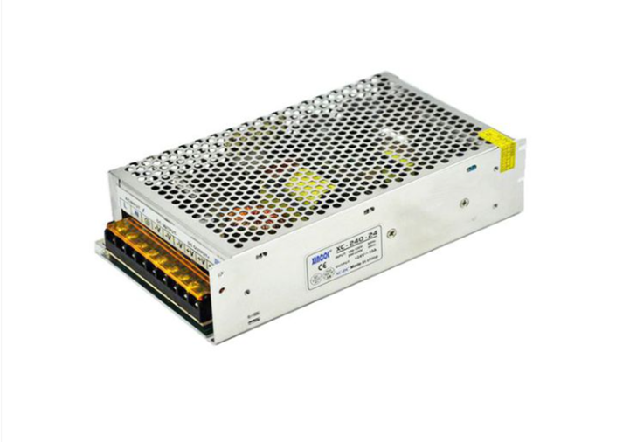

**Hình 2.6. Nguồn tổ ong**

**2.2.1. Thông số kĩ thuật**

**-** Điện áp đầu vào: AC 220V ( Chân L và N)

- Điện áp đầu ra: DC 24V 5A

- Công suất: 120V

- Điện áp ra điều chỉnh : +/-10%

- Phạm vi điệ áp đầu vào: 85 ~ 132VAC / 180 ~ 264VAC

- Dòng vào: 2.6a / 115V 1.3a / 230V

- Rò rỉ: <1mA / 240VAC

- Nhiệt độ hoạt động và độ ẩm: -10 ℃ ~ + 60 ℃, 20% ~ 90% RH

- Nhiệt độ bảo quản, nhiệt độ: -20 ℃ ~ + 85 ℃, 10% ~ 95RH

- Kích thước: 199 * 98 * 38mm

- Trọng lượng: 0.52Kgs

**2.2.2. Ứng dụng**

Nguồn tổ ong 24V 5A sử dụng cấp nguồn cho đèn led trong ngành quảng cáo, camera, thiết bị ngoại vi, điều khiển tự động,…

**2.3. CB**

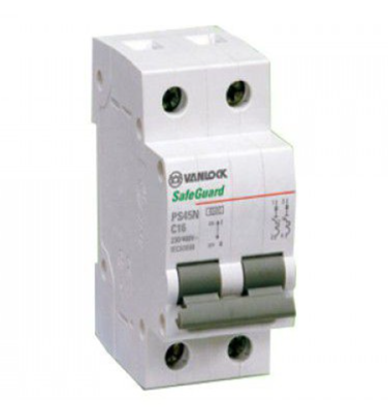

**Hình 2.7. CB**

**2.3.1. Thông số kỹ thuật**

**-** CB 2 cực SINO.

- Xuất xứ: Việt Nam.

- Vật liệu làm bằng nhựa chóng cháy cao, độ bền cao sử dụng rộng rãi.

- Dòng cắt: 4,5KA

- Dòng chịu tải: 10A, 16A, 20A, 25A, 32A, 40A, 50A, 63A.

**2.3.2. Ứng dụng**

Ngày này các loại CB từ loại đơn giản đến phức tạp đã dần thay thế các thiết bị đóng cắt lỗi thời như cầu dao điện, cầu chì. Chúng không chỉ trong dân dụng mà CB được ứng dụng rộng rãi trong công nghiệp. Từ các tòa nhà đến các cơ sở hạ tầng như bệnh viện, trường học, trung tâm dữ liệu, nhà máy, xí nghiệp…

**2.3. Công tắc xoay**

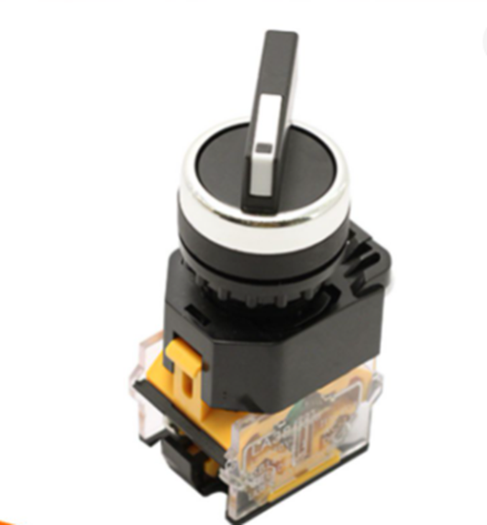

**Hình 2.8. Công tắc xoay**

**2.3.1. Thông số kĩ thuật**

**-** Cặp tiếp điểm thường hở: 23 – 24.

- Cặp tiếp điểm thường đóng: 11 – 12.

- Điện áp max: 440V.

- Dòng tải max: 10A.

- Màu sắc: đỏ, xanh, vàng.

- Kích thước: 32x28x77mm.

- Khối lượng: 50g.

**2.3.2. Ứng dụng**

Thường được dùng trong các tủ điện công nghiệp, điện máy CNC, và các loại máy khác…

**2.4. Đèn giao thông**

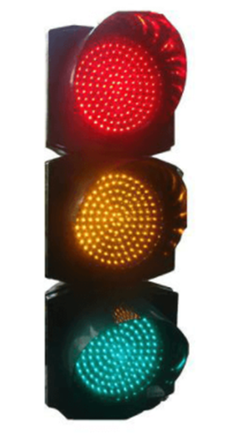

**Hình 2.9. Đèn giao thông**

**2.4.1. Thông số kĩ thuật**

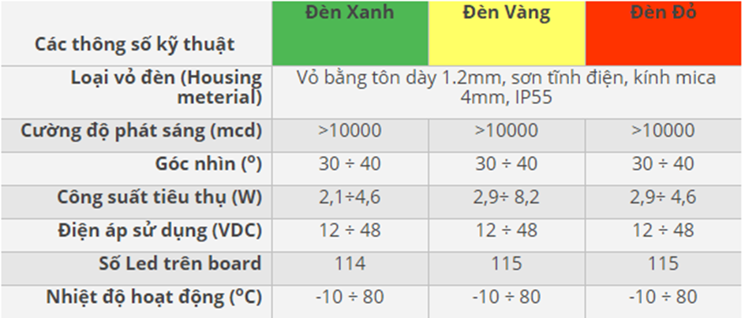

**Bảng 1. Thông số kỹ thuật đèn giao thông**

**2.4.2. Tác dụng của đèn tín hiệu giao thông**

Khi điều khiển giao thông, người điều khiển dựa vào tính hiệu đèn để đi tiếp, dừng lại nhường đường cho người đi bộ.

Đèn đỏ: Người điều khiển phương tiện giao thông phải dừng lại trước vạch kẻ đường.

Đèn xanh: Người điều khiển phương tiện giao thông được phép tiếp tục đi.

Đèn vàng: Người điều khiển phương tiện giao thông phải đi chậm lại và dừng trước vạch kẻ đường.

**2.4.3. Lắp đặt đèn tín hiệu giao thông**

Đèn được lắp trên cột đèn giao thông, tại các giao lộ đông người qua lại.

Đèn được lắp theo kiểu thẳng đứng hoặc phương ngang, đèn đỏ trên cùng rồi tới đèn vàng tiếp theo là đèn xanh.

**2.4.5. Quy định về đèn tín hiệu giao thông**

Đèn phải từng màu riêng biệt, hoạt động độc lập, đèn tuyến 1 phải đối lập với đèn tuyến 2.

# 

# **CHƯƠNG 3. CÁC TẬP LỆNH CƠ BẢN CỦA PLC MITSUBISHI**

## 3.1. Lệnh LD (LOAD)

Ký hiệu hình thang:

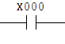

Gán được cho vùng nhớ: X,Y,M,S,T,C

Chức năng là đọc trạng thái của tín hiệu bit. Ví dụ tiếp điểm này được gán với x000 thì khi x000 ON thì ngay lập tức từ thưởng hở chuyển sang thường đóng.

Thường sử dụng khi cần điều kiện và thực thi. Ví dụ như là nếu x000 ON thì ON ngõ ra y000.

## 3.2. Lệnh LD NOT (LOAD NOT)

Ký hiệu hình thang:

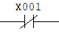

Gán được cho vùng nhớ: X,Y,M,S,T,C

Chức năng là đọc trạng thái của tín hiệu bit. Ví dụ tiếp điểm này được gán với x000 thì khi x001 ON thì ngay lập tức từ thưởng hở chuyển sang thường hở.

Thường sử dụng khi cần điều kiện và thực thi. Ví dụ như là nếu x000 ON thì OFF ngõ ra y000.

## 3.3. Lệnh AND, AND NOT

Lệnh AND dùng để nối trực tiếp một công tắc thường hở với một công tắc đứng trước nó.

Ký hiệu hình thang:



Gán được cho vùng nhớ: X,Y,M,S,T,C

Lệnh AND NOT: dùng để nối trực tiếp một công tắc thường đóng với một công tắc đứng trước nó.

Ký hiệu hình thang:



Gán được cho vùng nhớ: X,Y,M,S,T,C

## 3.4. Lệnh OR, OR NOT

Lệnh OR dùng để nối một công tắc thường hở với một dây điện bên trái song song với một hoặc nhiều công tắc đứng trong cùng một nhánh.

Lệnh OR NOT dùng để nối một công tắc thường đóng với một dây điện bên trái song song với một hoặc nhiều công tắc đứng trong cùng một nhánh.

Ký hiệu hình thang:

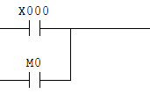

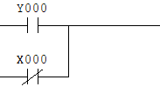

Gán được cho vùng nhớ: X,Y,M,S,T,C

## 

## 3.5. Lệnh OUT (OUTPUT)

Lệnh OUT và OUT NOT dùng để điều khiển trạng thái của Bit đã chỉ định theo điều kiện thực hiện ngõ vào là ON thì Bit OUT sẽ ON, còn Bit OUT NOT sẽ OFF và ngược lại.

Ký hiệu hình thang:

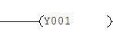

Vùng dữ liệu toán tử: Y,M,S

3.6. Lệnh TIMER

Cấu trúc lệnh là: (T0 K10)

Có 3 độ phân giải:

- 100ms: từ T0 đến T55

- 10ms: từ T32 đến T62 khi bit M8028 lên 1.

- 1ms: T63

Ví dụ: Lập trình cho một hệ thống sau: nhấn ON: 10s sau đèn sáng, nhấn OFF đèn tắt.

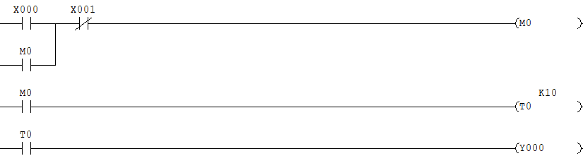

Một timer được kích hoạt khi M0 được chuyển sang ON. Nếu điều kiện cho Timer duy trì ON thì giá trị đặt của timer sẽ từ 0 đếm đến 10.

Sau khi đếm đủ 10 đơn vị thì tiếp điểm thường hở T0 sẽ ON và ON ngõ ra y000.

Khi Timer mất tín hiệu ON thì giá trị đặt của Timer sẽ về 0.

3.7. Lệnh COUNTER

Cấu trúc lệnh là: [C0 K10]

Gồm 2 loại:

- C0-C15: loại bộ đếm thường, không lưu giá trị khi mất điện.

- C16-C31: loại đếm lưu được giá trị khi mất điện.

Tín hiệu Reset Counter về 0 thường dùng tín hiệu X,Y hoặc M.

Ví dụ: Lập trình cho hệ thống sau: Nhấn ON 10 lần thì đèn sáng, nhấn OFF đèn tắt, trong quá trình nhấn ON, nếu nhấn OFF thì bộ đếm sẽ RESET về 0.

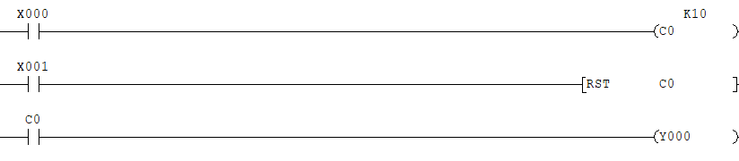

Khi x001 thực hiện ngõ vào xung đếm chuyển từ trạng thái OFF sang ON thì Counter C0 sẽ được Reset giá trị về 0. Cho đến khi C0 = 10 thì tiếp điểm C0 sẽ ON và ON ngõ ra y000.

3.8. Lệnh so sánh

Lệnh so sánh giá trị 2 ô nhớ

- Cấu trúc lệnh là: [= D20 D22]

- Nếu D22 = D20 thì lệnh này sẽ ON tiếp điểm phía sau lên 1.

- Có thể sử dụng nhiều điều kiện khác nhau cho lệnh này: <,>,=<.=>.

Lệnh so sánh giá trị ô nhớ cho ra 3 kết quả

- Cấu trúc lệnh: [CMP D0 D2 M0]

- So sánh 2 giá trị của ô nhớ D0 và D2, nếu D0>D2 thì M0 ON, nếu D0=D2 thì M1 ON, nếu D0<D2 thì M2 ON.

Ví dụ: Lập trình cho hệ thống sau: Nhấn ON đèn sáng, nhấn ON lần nữa đèn tắt.

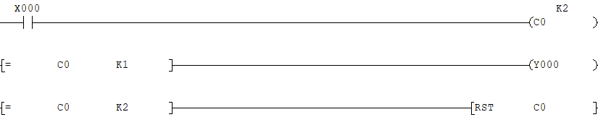

Khi X000 thực hiện ngõ vào xung đếm chuyển từ OFF sang ON lần 1, giá trị của C0 sẽ bằng 1 cho ON ngõ ra y000.

Khi x000 Thực hiện ngõ vào xung đếm chuyển từ OFF sang ON lần 2, giá trị của C0 sẽ bằng 2, C0 được RESET cho OFF ngõ ra y000.

3.9. Thời gian thực

|  |  |  |
| --- | --- | --- |
| Thanh ghi | Thời gian lưu | Giá trị |
| D8013 | Giây | 0-99 |
| D8014 | Phút | 0-59 |
| D8015 | Giờ | 0-23 |
| D8016 | Ngày | 01-31 |
| D8017 | Tháng | 01-12 |
| D8018 | Năm | 00-99 |
| D8019 | Thứ trong tuần | 0-6(thứ 2- CN) |

Bảng 3.1. Thanh ghi và bộ nhớ thời gian

Ví dụ: Lập trình cho đèn từ 18h sáng đến 6h thì tắt.



Trong khoảng từ thời gian 0h đến 6h tương ứng với giá trị K18 và K5 thì se ON ngõ ra y000.

Khoảng khỏi thời gian đó thì sẽ OFF ngõ ra y000.

CHƯƠNG 4. CƠ SỞ THỰC HIỆN

## 4.1. Quy trình công nghệ

### 4.1.1. Sơ đồ công nghệ

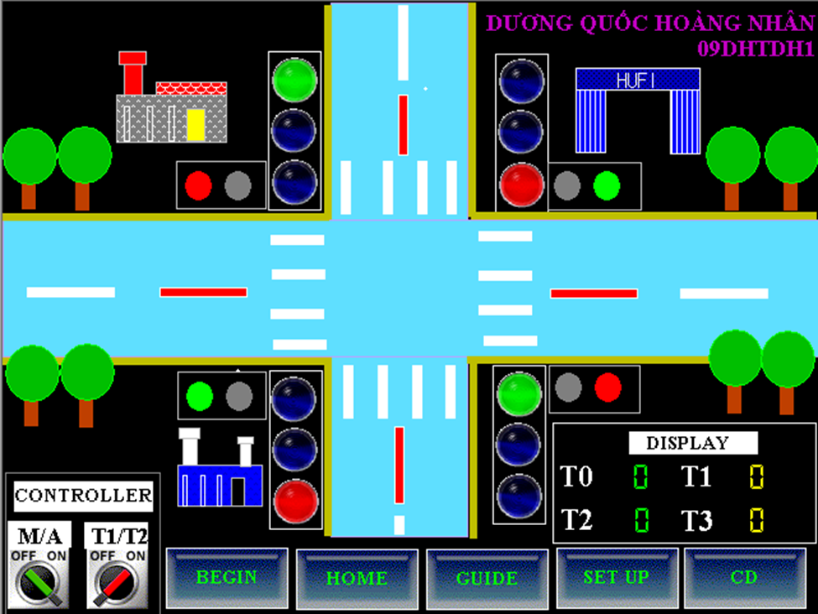

Hình 4.1. Sơ đồ công nghệ

Hệ thống đèn giao thông gồm 4 cột đèn cho 2 tuyến đường.

### 4.1.2. Yêu cầu bài toán

Hệ thống đèn giao thông hoạt động 2 chế độ:

Tự động:

- Bật CB, SWITCH 1 ON để chạy chế độ tự động.

X1 – V1 – D2

X2 – V2 – D1

- Từ chế độ tự động, muốn chuyển sang chế độ bằng tay thì bật SWITCH 1 OFF, bật SWITCH 2 để chọn tuyến đường.

- Từ 23h đến 5h, đèn vàng chớp tắt luân phiên với chu kì là 2s.

Bằng tay:

- Tắt SWITCH 2. Đèn xanh 1 và đèn đỏ 2 sáng.

- Bật SWITCH 2. Đèn xanh 2 và đèn đỏ 1 sáng.

Cúp CB để dừng toàn bộ hệ thống.

## 4.2. Sơ đồ khối

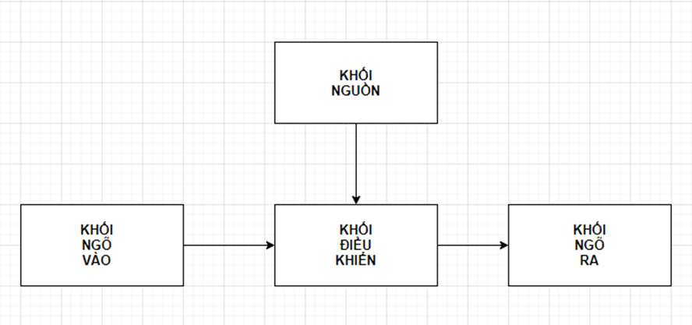

**Hình 4.2. Sơ đồ khối**

## 4.2. Bảng khai báo biến và địa chỉ

|  |  |  |  |
| --- | --- | --- | --- |
| Ngõ vào | Thiết bị | Ngõ ra | Thiết bị |
| x000 | SWITCH 1 (A/M) | y000 | Đèn (X1) |
| x001 | SWITCH 2 (T1/T2) | y001 | Đèn (V1) |
|  |  | y002 | Đèn (Đ2) |
|  |  | y003 | Đèn (X2) |
|  |  | y004 | Đèn (V2) |
|  |  | y005 | Đèn (Đ1) |
|  |  |  |  |

**Bảng 2. Bảng khai báo biến và địa chỉ**

## 4.3. Sơ đồ kết nối PLC

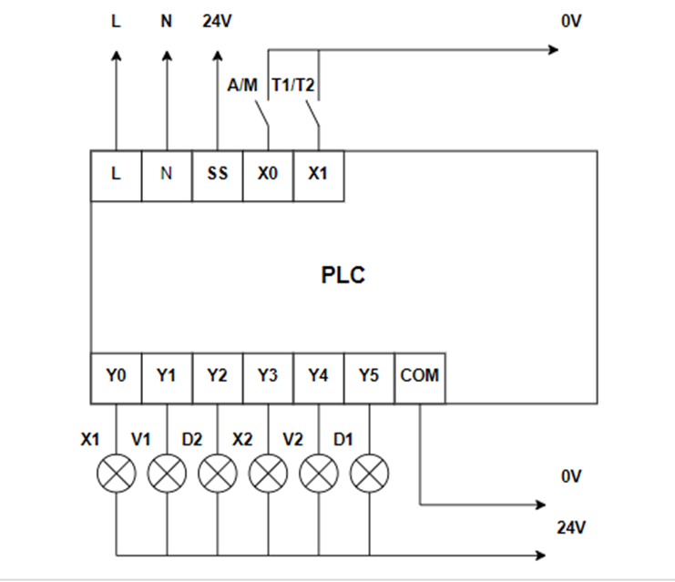

Hình 4.3. Sơ đồ kết nối PLC

**4.4. Lưu đồ giải thuật**

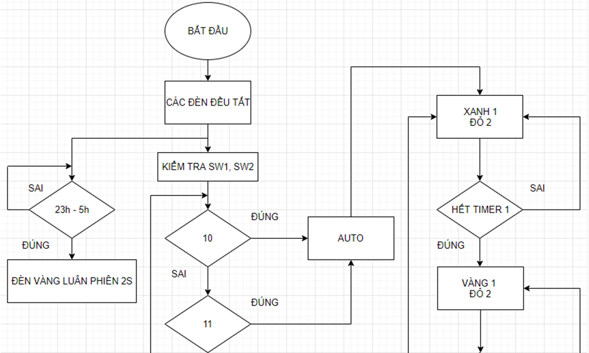

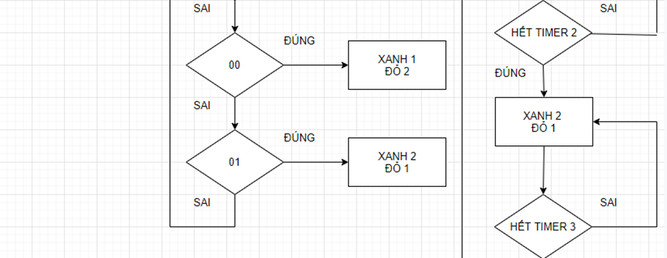

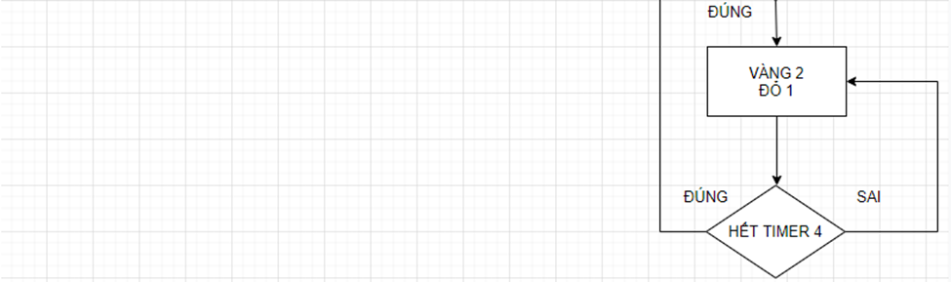

**Hình 4.4. Lưu đồ giải thuật**

**CHƯƠNG 5. KẾT QUẢ THỰC NGHIỆM**

## 5.1. Giám sát trên phần mềm GT Designer 3

**5.1.1. Giao diện giới thiệu hệ thống**

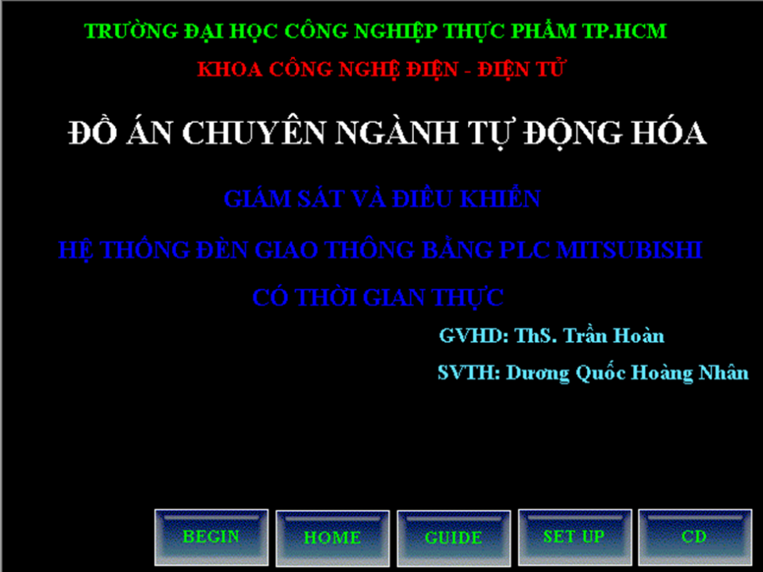

**Hình 5.1. Mở đầu**

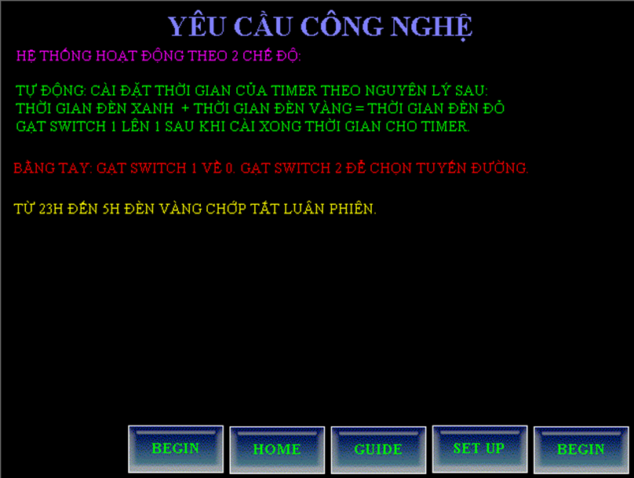

**Hình 5.2. Yêu câu công nghệ**

**5.1.2. Quá trình hoạt động**

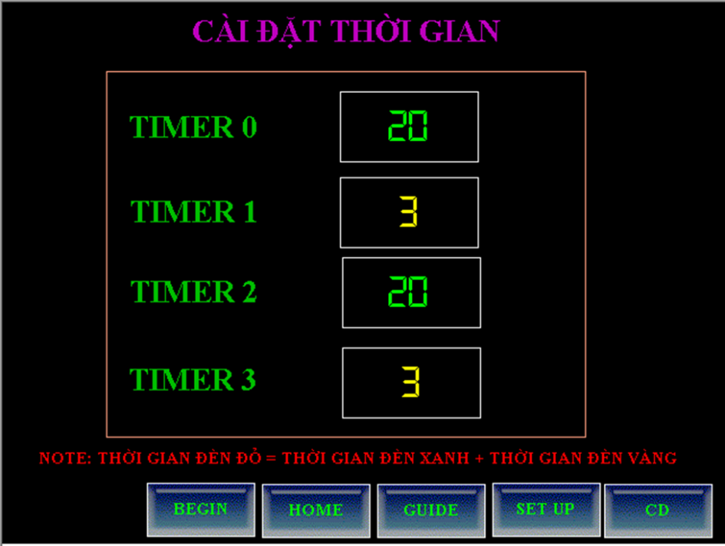

**Hình 5.3. Cài đặt thời gian**

BẬT SW1 Hệ thống đang ở chế độ AUTO.

Timer 1 T0 có điện cấp điện cho Timer 1 đếm lùi 20s cấp điện cho Xanh 1 và Đỏ 2.

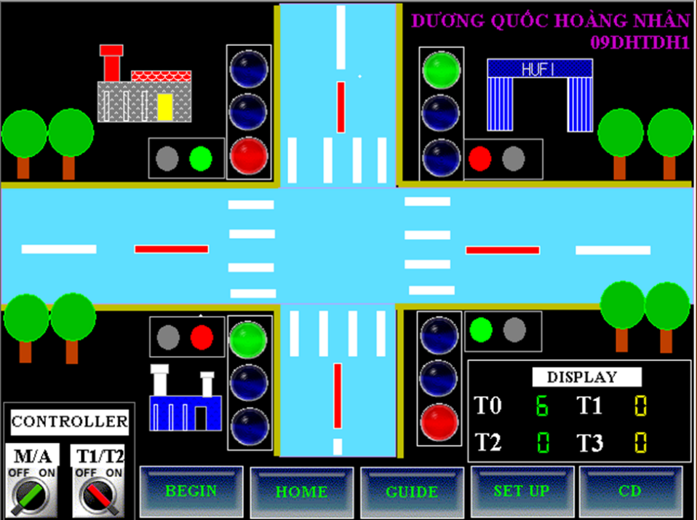

**Hình 5.4. Hệ thống hoạt động chế độ Auto**

Timer 1 T0 đếm về giây số 0 thì cấp điện cho Timer 2 T1 đếm lùi 3s, đồng thời ngắt điện cho Xanh 1, cấp điện cho Vàng 1 và Đỏ 2 vẫn hoạt động.

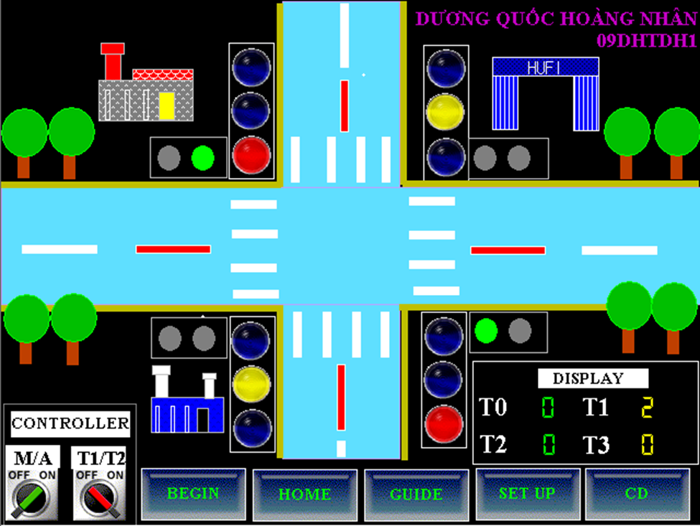

**Hình 5.5. Hệ thống hoạt động chế độ Auto**

Timer 2 T1 đếm về giây số 0 thì cấp điện cho Timer 3 T2 đếm lùi 20s, ngắt điện cho Vàng 1 và Đỏ 2. Đồng thời cấp điện cho Xanh 2 và Đỏ 1.

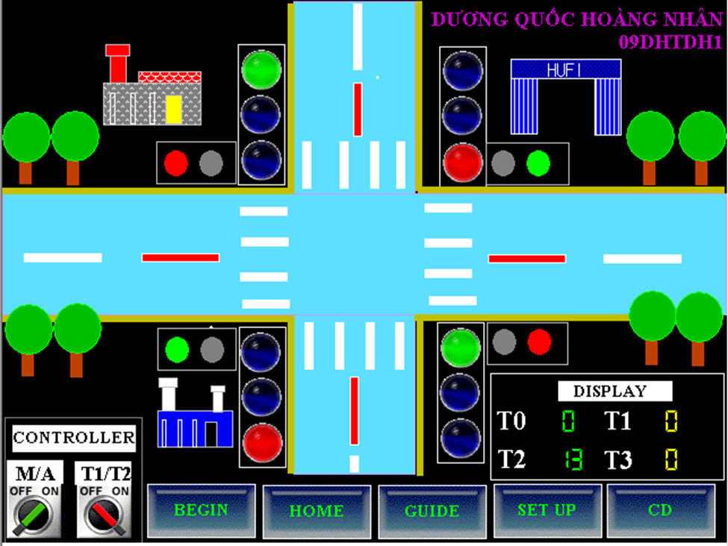

**Hình 5.6. Hệ thống hoạt động chế độ Auto**

Timer 3 T2 đếm về giây số 0 thì cấp điện cho Timer 4 T3 đếm lùi 3s, ngắt điện cho Xanh 2. Đồng thời cấp điện cho Vàng 2, Đỏ 1 vẫn hoạt động.

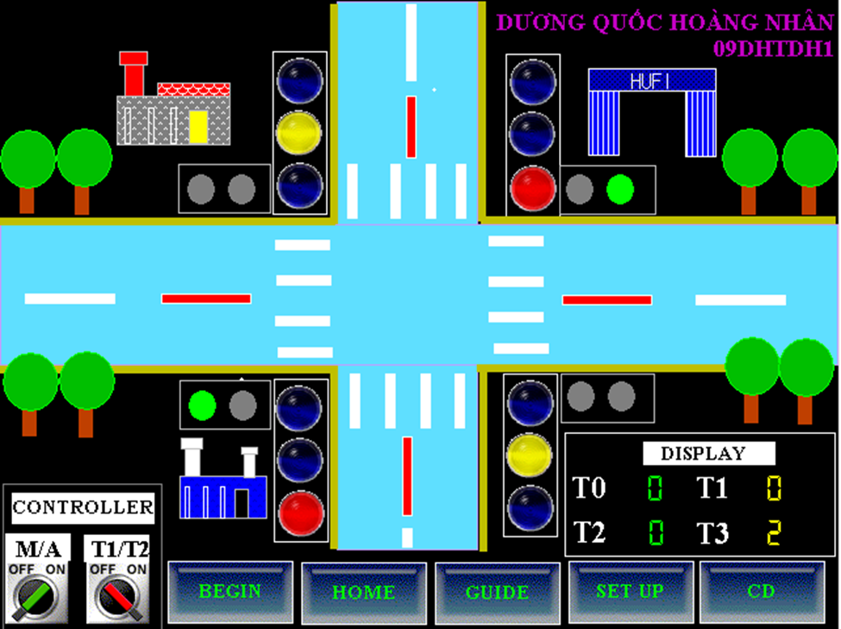

**Hình 5.7. Hệ thống hoạt động chế độ Auto**

Timer 4 T3 đếm về giây số 0 thì reset lại cho Timer 1. Quá trình được lập lại liên tục cho đến khi tắt CB hoặc chuyển qua chế độ MANUAL.

Tắt SW1 Hệ thống đang hoạt động ở chế MANUAL.

Hệ thống đang hoạt động ở tuyến đường 1, Xanh 1 và Đỏ 2 hoạt động.

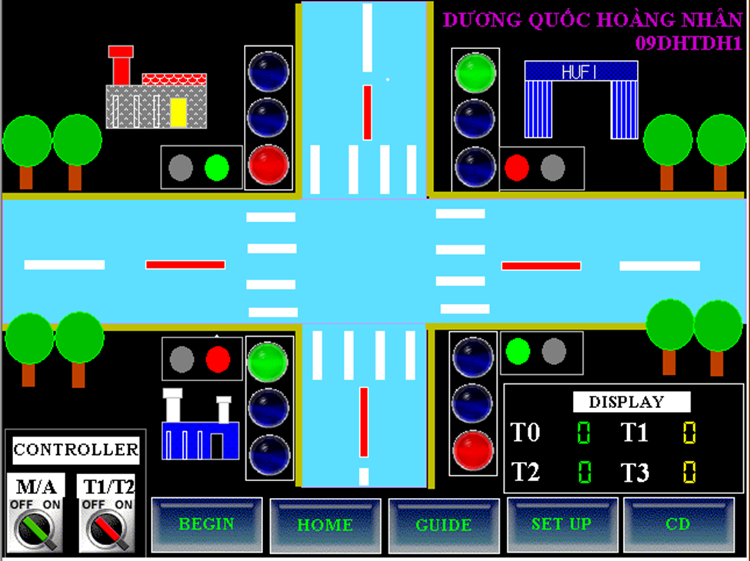

**Hình 5.8. Hệ thống hoạt động ở tuyến 1**

Nếu bật SW2 thì hệ thống đang hoạt động ở tuyến đường 2, Xanh 2 và Đỏ 1 hoạt động.

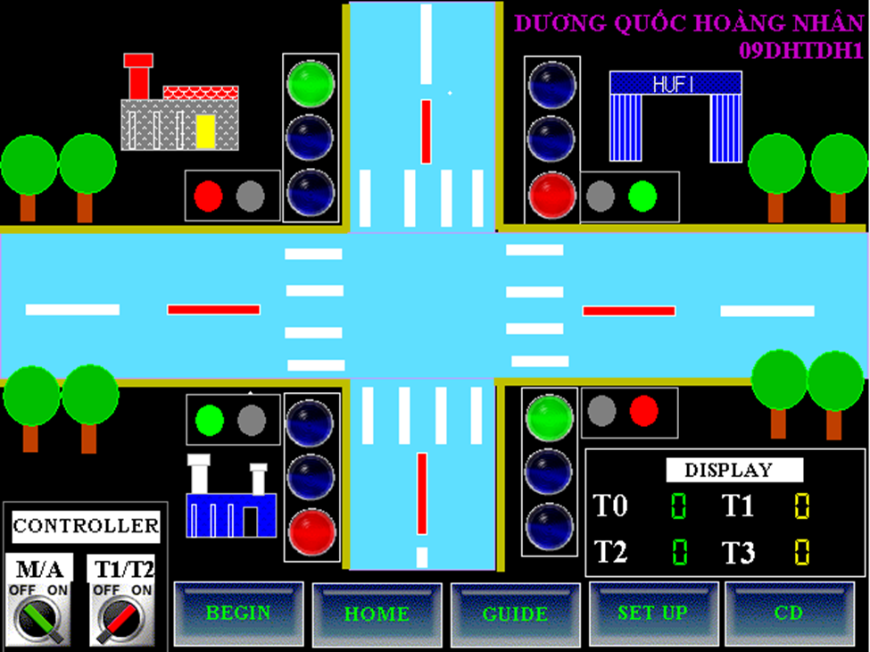

**Hình 5.9. Hệ thống hoạt động ở tuyến 2**

Hệ thống đang hoạt động ở bất kì chế độ nào. Khi đúng 23h thì hệ thống chuyển sang đèn vàng hoạt động chớp tắt 2s ở cả 2 tuyến đường cho đến 5h sáng thì hệ thống trở lại chế độ AUTO hoặc MANUAL.

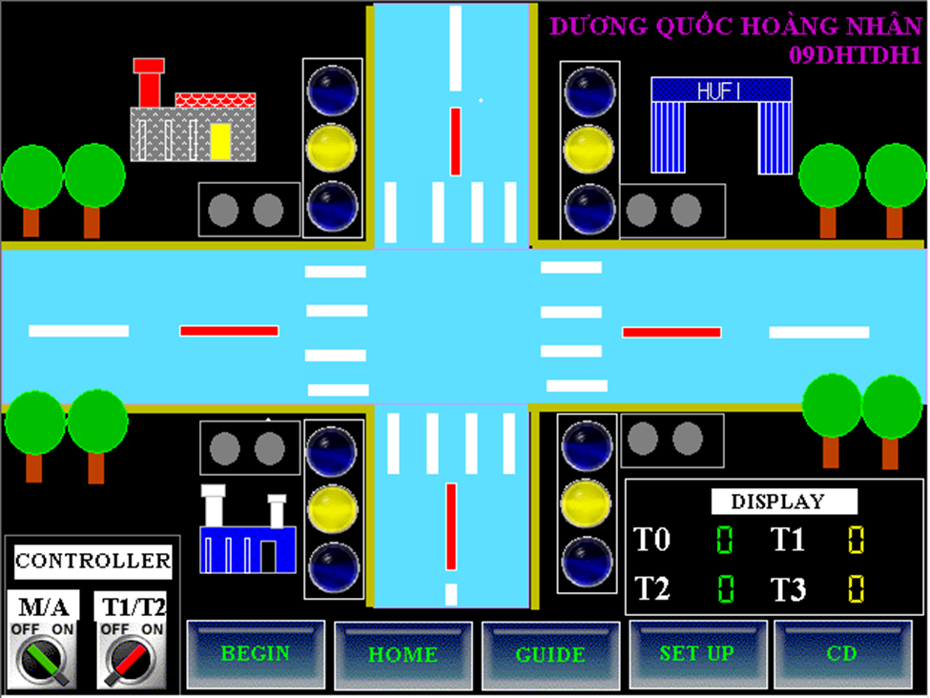

**Hình 5.10. Hệ thống hoạt động chế độ thời gian thực**

# **CHƯƠNG 6. KẾT LUẬN VÀ HƯỚNG PHÁT TRIỂN ĐỀ TÀI**

**6.1. Kết quả đạt được**

Qua đồ án này, đã giúp em có được hình dung ban đầu về PLC được ứng dụng rộng rãi đa dạng và đa dạng các lĩnh vực. Mang lại rõ nét hơn về ngành công nghiệp tự động hóa. Qua đồ án giúp người học rõ hơn về cấu tạo, nguyên lý hoạt động của PLC. Cách xây dựng, lập trình một hệ thống điều khiển tự động. Tạo giao diện giám sát hoạt động động của hệ thống.

Với đề tài Giám sát và điều khiển hệ thống đèn giao thông. Ứng dụng PLC vào hệ thống giúp cho việc điều khiển và giám sát dễ dàng hơn. Có thể dễ dàng lập trình theo ý muốn, và giám sát hệ thống qua giao diện đơn giản. Giúp tiết kiệm được thời gian và công sức cho người sử dụng.

**6.2. Những hạn chế**

Tìm hiểu về PLC Mitsubishi FX1N và chương trình ứng dụng của nó vào điều khiển đèn giao thông chỉ đề cặp một số vấn đề như: Nguyên lý làm việc, các cú pháp lệnh,… mà không có điều kiện tìm hiểu cụ thể.

Để thiết kế một hệ thống đèn giao thông là tương đối phức tạp, nên đồ án chưa thực sự đầy đủ và còn thiếu sót rất nhiều.

Khi tìm hiểu cũng không có sự so sánh với các công nghệ khác, ưu nhược điểm chưa được chỉ rõ.

Trong quá trình thực hiện vì khó khăn về trang thiết bị và trình độ còn hạn chế nên chưa xây dựng được mô hình minh họa cụ thể.

**6.4. Hướng phát triển**

Đề tài chỉ dừng lại ở mô phỏng hoạt động tuần tự đơn giản và chỉ giám sát hệ thống trực tiếp trên máy tính, chưa có những chức năng phức tạp.

Nếu có cơ hội để phát triển đề tài, em sẽ nâng cấp đề tài hoàn thiện hơn, đấu nối trực tiếp HMI với PLC, giám sát qua Camera hoặc yêu cầu cao hơn có thể tự động hiệu chỉnh cường độ đèn giao thông dựa vào cường độ ánh sáng mặt trời,…

# **PHỤ LỤC**

**Code chương trình**

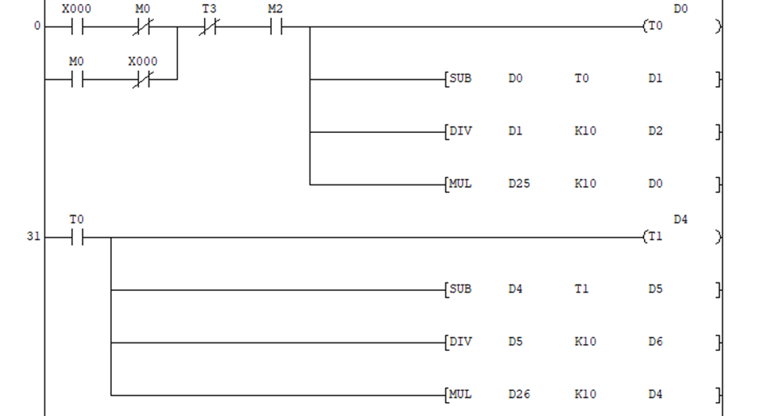

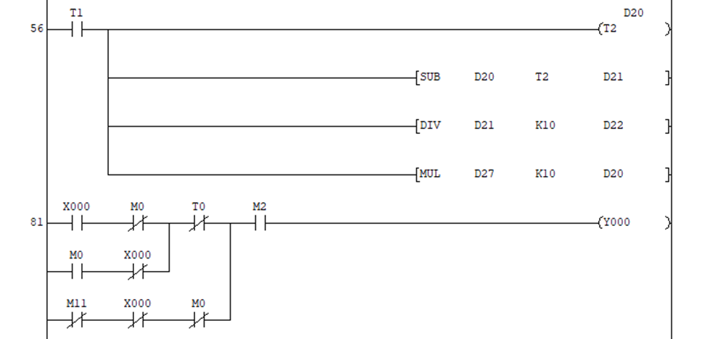

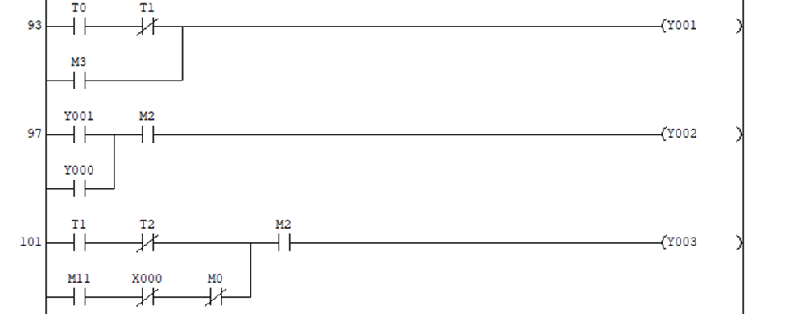

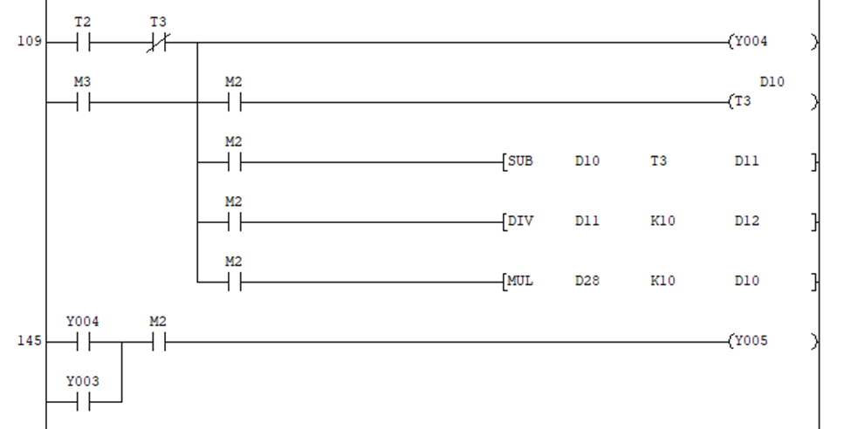

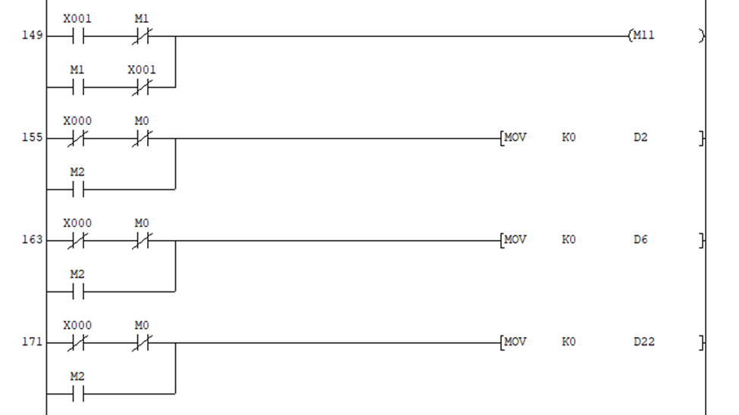

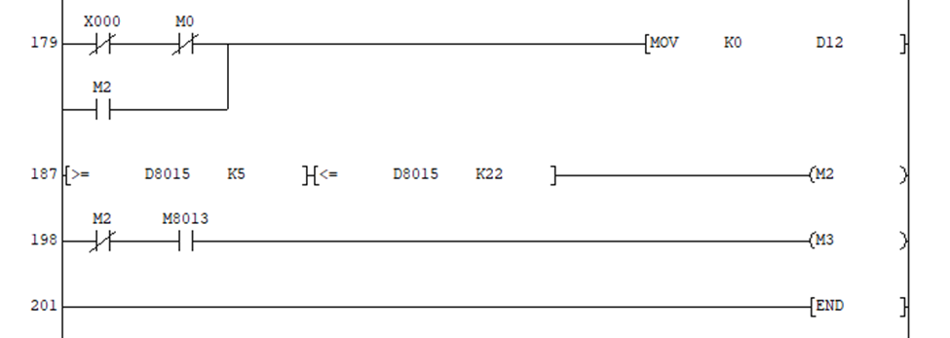

**Giới thiệu phần mềm**

**GX Developer**

GX Developer là phần mềm lập trình PLC cho các dòng Mitsubishi do chính Mitsubishi phát triển và được phổ biến rộng rãi trên thế giới

Phần mềm hổ trợ cho các dòng PLC: FXCPU từ 3G trở xuống, SCPU, LCPU,…

GX Developer được người dùng đánh giá tốt thông qua những đặc điểm nổi bật:

- Thiết kế giao diện trực quan, dễ sử dụng.

- Hỗ trợ đầy đủ các dòng PLC.

- Phần mềm có kích thước nhỏ gọn và không yêu cầu cấu hình cao.

- Hỗ trợ ngôn ngữ lập trình IEC.

- Tương ứng với các hệ điều hành phổ biến: win 7, 8, 10.

Hạn chế lớn nhất là GX Developer không hỗ trợ cho dòng FX5U nên người dùng bắt buộc phải nâng cấp lên GX Work 3.

**GT Designer 3**

GT Designer 3 là phần mềm chuyên dụng để thiết kế giao diện và lập trinh điều khiển cho màn hình HMI của nhà sản xuất Mitsubishi.

Các dòng màn hình HMI hỗ trợ:

- GOT 1000

- GOT 2000

- GOT F900

- GOT A900

- GOT A800

Ưu điểm:

- Giao diện trực quan, hiện đại, dễ nhìn.

- Kho hình ảnh, biểu tượng phong phú và sinh động.

- Hỗ trợ nhiều dòng HMI.

- Tùy chỉnh, cài đặt, theo dõi thông số trực tiếp trên màn hình.

- Cung cấp đầy đủ các công cụ hỗ trợ lập trình.

- Kích thước nhỏ gọn, không yêu cầu máy tính cấu hình cao.

**Hướng dẫn cài đặt và sử dụng phần mềm**

**GX Developer**

Tải bộ cài đặt GX Developer tại:

<https://plcmitsubishi.com/phan-mem-lap-trinh-plc-mitsubishi-gx-developer.html?gclid=CjwKCAjwy42FBhB2EiwAJY0yQnHefbbVuKtih1sPtBeJcQ3z9qWxED-tDyLC2J6kY7LX-8a0CRfPNhoCSckQAvD_BwE>.

**I. Tải bộ cài đặt phần mềm GX Developer**

- Sau khi tải bộ cài đặt GX Developer thì tiến hành giản nén file.

- Mở thư mục giải nén file có tên GX Developer v8.

**II. Cài đặt Mitsubishi Melsec Environment**

- Mở thư mục EnvMEL theo đường dẫn sau: GX Developer v8.0 🡪 EnvMEL

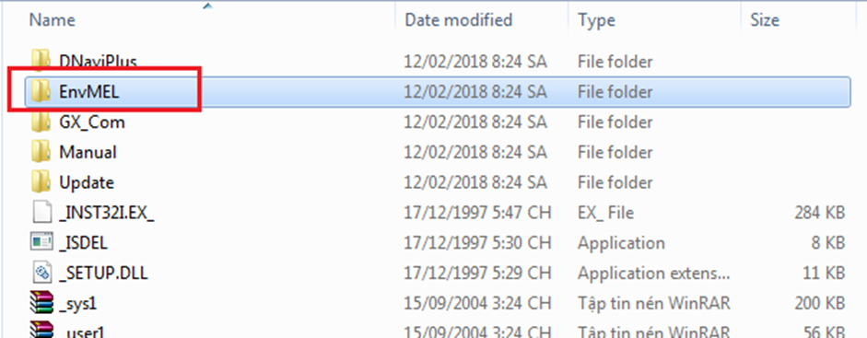

**Hình 1. Cài đặt GX Developer**

- Chạy file SETUP.exe trong thư mục EnvMEL.

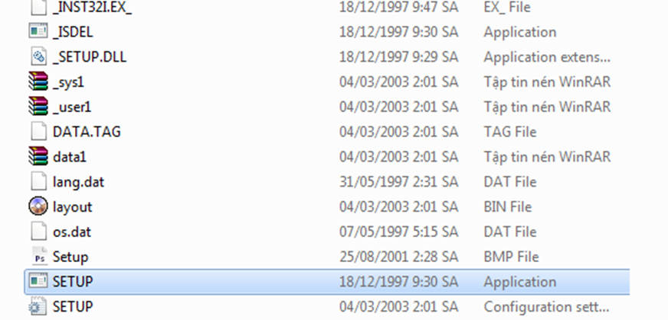

**Hình 2. Cài đặt GX Developer**

- Chọn Next.

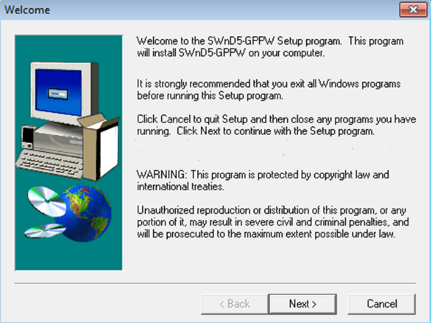

**Hình 3. Cài đặt GX Developer**

- Nhập thông tin phù hợp và chọn Next.

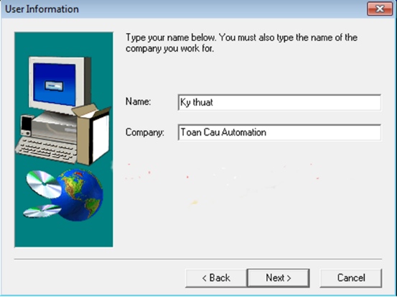

**Hình 4. Cài đặt GX Developer**

- Chọn Next.

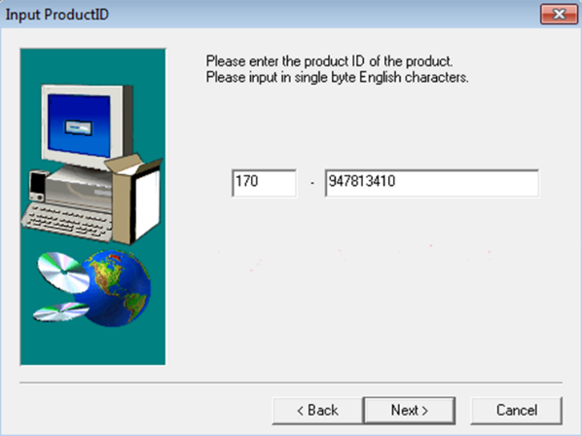

**Hình 5. Cài đặt GX Developer**

**-** Chọn OK, cài đặt thành công.

**III. Hướng dẫn sử dụng phần mềm GX Developer**

- Chạy file GX Developer trên màn hình Desktop hoặc trong Start Menu.



**Hình 6. GX Developer**

- Giao diện chính của phần mềm.

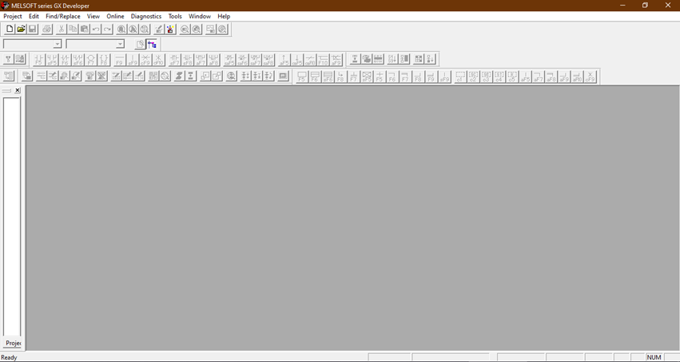

**Hình 7. Giao diện chính khi vào GX Developer**

- Tạo project mới: Chọn Project 🡪 New project.

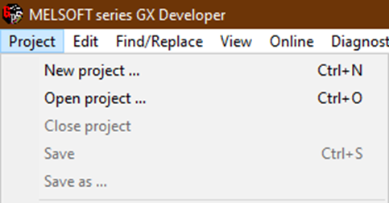

**Hình 8. Tạo Project mới**

- Nhập thông số cần thiết sau đó chọn OK.

-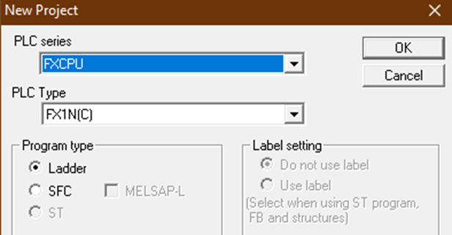

**Hình 9. Chọn loại PLC đang sử dụng**

- Giao diện viết chương trình.

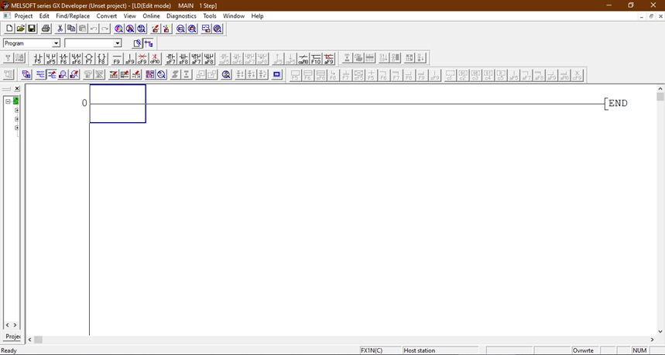

**Hình 10. Giao diện viết chương trình**

**Viết chương trình điều khiển ON OFF 1 đèn dùng timer**

**-** Khai báo địa chỉ I/O: Input: ON(X000) và OFF (X001)

Outphut: LIGHT (y000)

**-** Sử dụng các phím tắt hoặc nhấn chọn vào lệnh đó.



**Hình 11. Phím tắt lệnh**

- Nhấn chuột vào vị trí bất kì trên line ở NetWork đầu tiên sau đó bấm F5 để chọn tiếp điểm thường hở. Nhập địa chỉ là X000. Chọn OK.

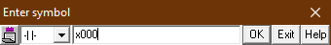

**Hình 12. Đặt địa chỉ x000 cho lệnh Load**

- Tiếp theo nhấn F6 để chọn tiếp điểm thường đóng. Nhập địa chỉ là x001. Chọn OK.

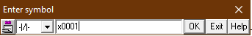

**Hình 13. Đặt địa chỉ x001 cho lệnh Load not**

- Tiếp theo nhấn F7 để chọn cuộn coil ngõ ra. Nhập địa chỉ là y000. Chọn OK.

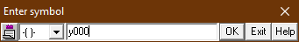

**Hình 14. Đặt địa chỉ y000 cho lệnh Output**

- Cần phải tự giữ cho đèn khi buông nút nhấn ON. Kích chuột trái vào vị trí x001 rồi nhấn sF9. Chọn OK.

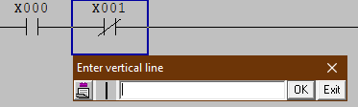

**Hình 15.Vẽ thêm line**

- Kích chuột trái vào vị trí rồi nhấn F5 để chọn tiếp điểm thường hở. Nhập địa chỉ là y000. Chọn OK.

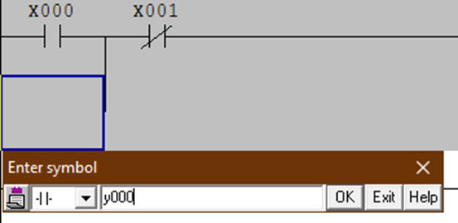

**Hình 16. Đặt địa chỉ y000 cho lệnh Load**

- Tương tự. Kích chuột trái vào cuộn coil y000 sau đó nhấn sF9. Nhấn F7, nhập lệnh cho Timer là T0 K20. Nhấn OK.

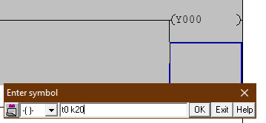

**Hình 17. Gọi lệnh Timer**

- Dùng tiếp điểm thường đóng t000 để reset cho y000. Chọn OK.

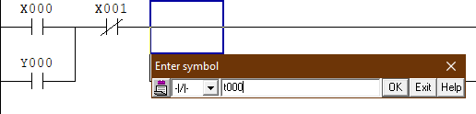

**Hình 18. Tiếp điểm thường đóng t000**

- Nhấn F4 để Convert. Cho ra kết quả cuối cùng.

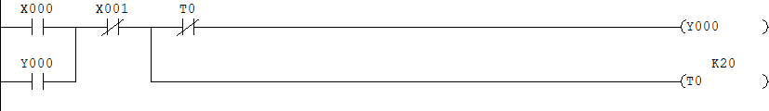

**Hình 19. Convert chương trình**

- Mô phỏng: kích chuột vào biểu tưởng Simulation để mô phỏng hệ thống.



**Hình 20. Biểu tượng mô phỏng**

- Bật chế độ mô phỏng thành công.

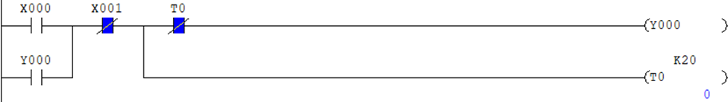

**Hình 21. Bật chế độ mô phỏng**

- Kích chuột phải chọn Entry data monitor. Xuất hiện bảng Entry data monitor.

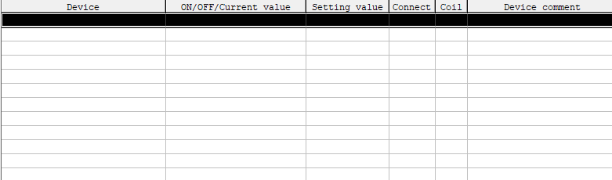

**Hình 22. Bảng Entry data monitor**

- Kích chuột trái vào vị trí bất kì nhập địa chỉ x000. Chọn Register.

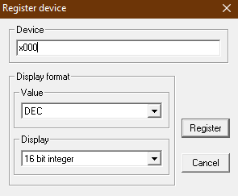

**Hình 23. Nhập địa chỉ x000**

- Sau khi nhập xong địa chỉ cho x000, x001, y000, t000.

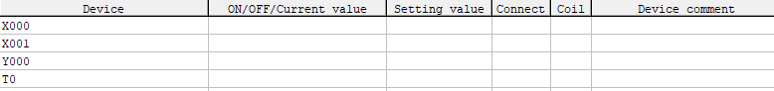

**Hình 24. Bảng Entry data monitor sau khi nhập cho các địa chỉ**

- Chọn Start monitor.

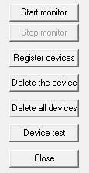

**Hình 25. Start monitor**

**-** Tiến hành nhấn chuột vào x000 chọn FORCE ON và FORCE OFF để kiểm tra kết quả.

- Tương tự cho x001.

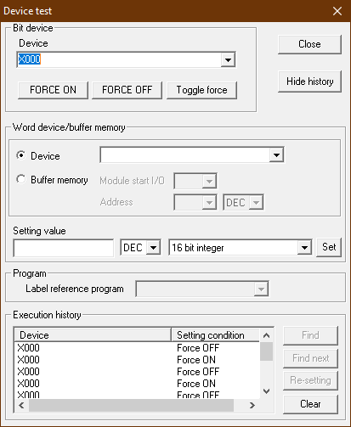

**Hình 26. Tiến hành kiểm tra chương trình**

**-** Sửa đổi chương trình: Kích chuột vào biểu tượng để sửa đổi chương trình.



**Hình 27. Biểu tưởng sửa đổi chương trình**

**-** Tiến hành mô phỏng như trên.

**GT Designer 3**

Tải và cài đặt GT Designer 3 tại:

<https://ngocautomation.com/tai-phan-mem-gt-designer-v1-217b-gt-works3-full-key/>.

**I. Tải bộ cài đặt phần mềm GT Designer 3**

- Sau khi tải bộ cài đặt GT Works 3 thì tiến hành giải nén.

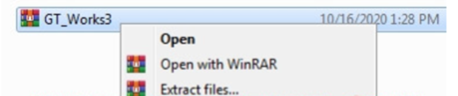

**Hình 28. Cài đặt GT Designer 3**

**II. Cài đặt phần mềm GT Works 3**

- Chạy file autorun.exe chứa trong thư mục GT Works 3 vừa giải nén.

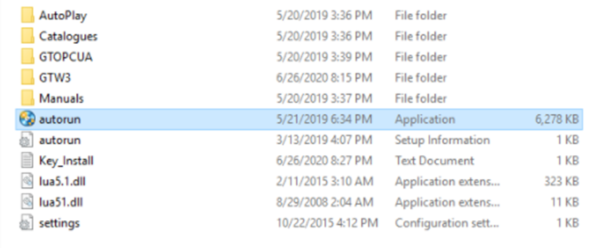

**Hình 29. Cài đặt GT Designer 3**

- Chọn GT Designer 3.

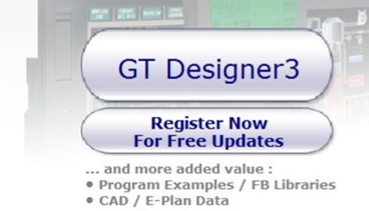

**Hình 30. Cài đặt GT Designer 3**

- Chọn Next.

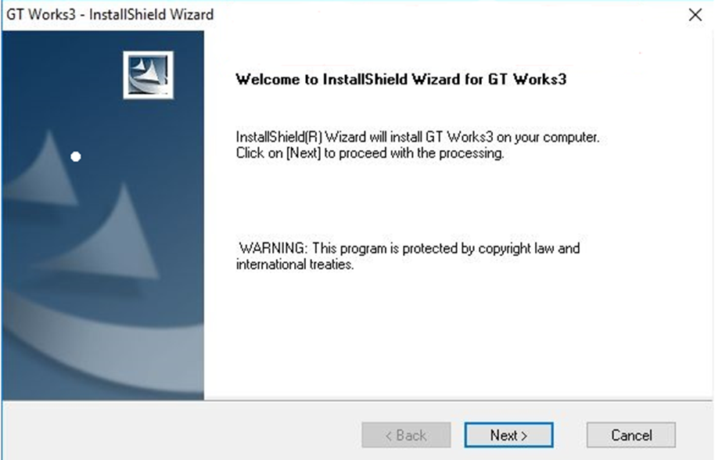

**Hình 31. Cài đặt GT Designer 3**

- Nhập thông tin Name, Company, Product ID. Chọn Next để tiếp tục.

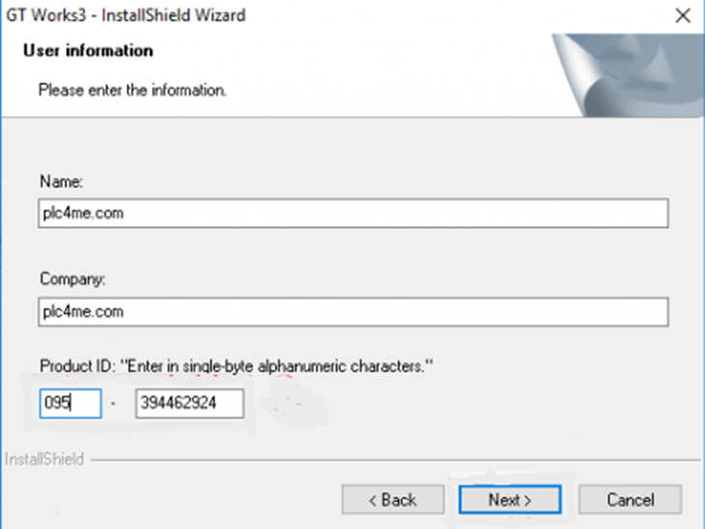

**Hình 32. Cài đặt GT Designer 3**

- Chọn Next.

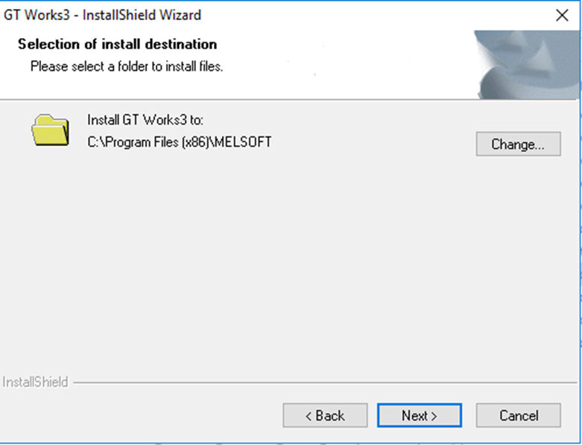

**Hình 33. Cài đặt GT Designer 3**

- Chọn Next.

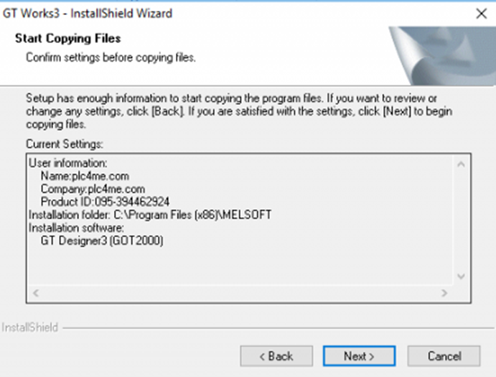

**Hình 34. Cài đặt GT Designer 3**

- Chờ đến khi cài đặt xong.

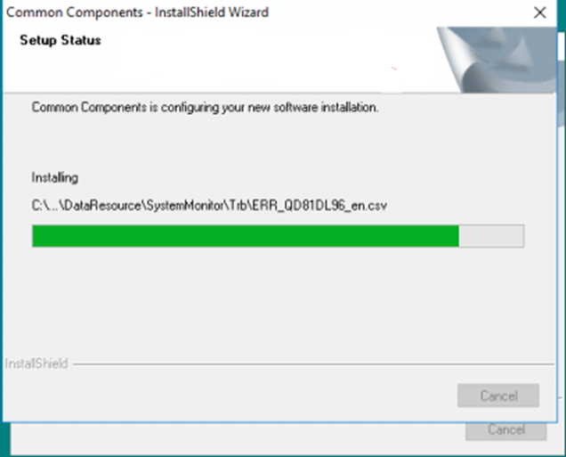

**Hình 35. Cài đặt GT Designer 3**

- Chọn Finish.

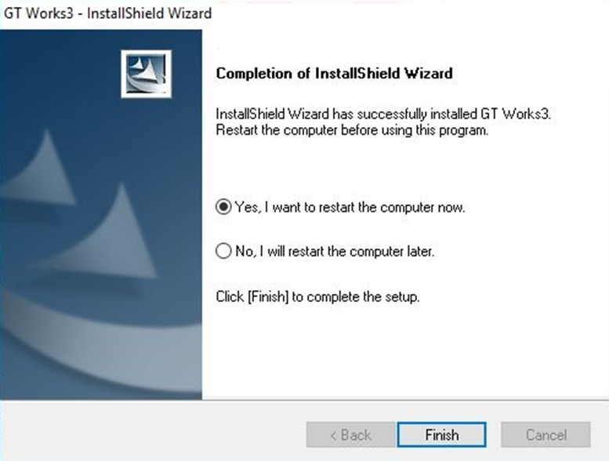

**Hình 36. Cài đặt GT Designer 3**

**III. Hướng dẫn sử dụng phần phần mềm GT Designer 3**

- Mở phần mềm GT Designer 3 ngoài Desktop.

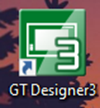

**Hình 37. GT Designer 3**

- Giao diện chính của phần mềm.

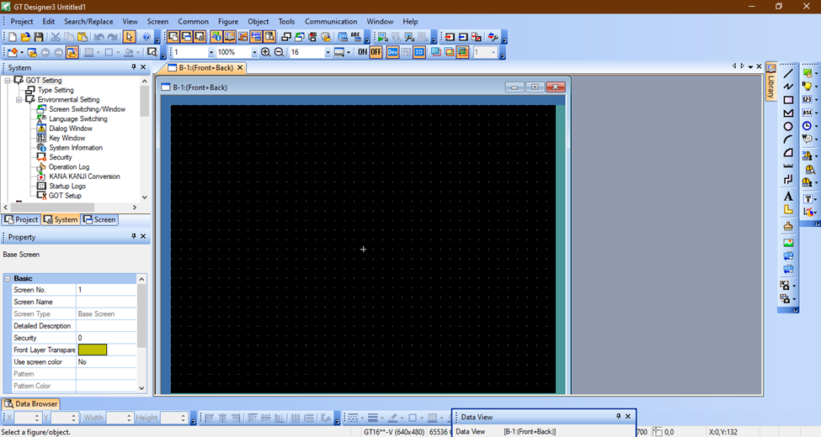

**Hình 38. Giao diện thiết kế HMI GT Designer 3**

# **Thiết kế giao diện HMI điều khiển ON OFF 1 đèn dùng timer**

- Viết chương trình điều khiển.

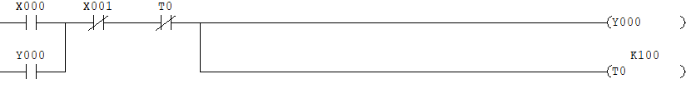

**Hình 39. Chương trình điều khiển**

- Đặt tiêu đề cho giao diện: Kích chuột vào biểu tượng.



**Hình 40. Biểu tượng Write text**

# - Nhấp chuột trái vào vị trí bất kì trên màn hình giao diện. Tùy chỉnh font chữ, kích cỡ, màu sắc cho phù hợp.

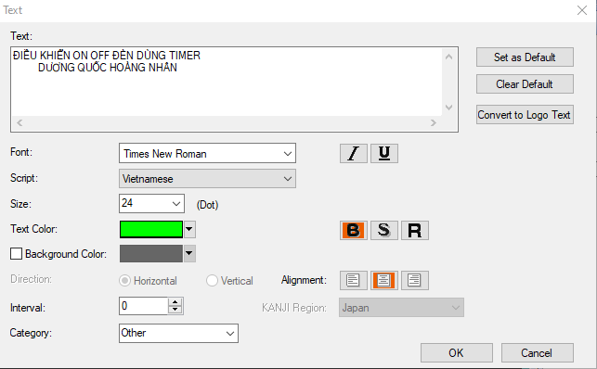

**Hình 41. Tiêu đề cho giao diện**

- Tạo nút nhấn: Kích chuột vào Object → Switch→ Switch.

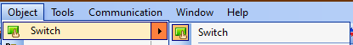

**Hình 42. Tạo nút nhấn**

# **-** Kéo thả nút nhấn tại vị trí bất kì. Sau đó kích chuột trái vào nút nhấn tiến hành đặt địa chỉ và thay đổi màu sắc của nút nhấn.

# 

**Hình 43. Cấu hình cho nút nhấn**

- Kích chuột vào Bit nhập địa chỉ x000 cho nút nhấn. Chọn OK.

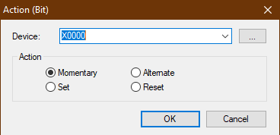

**Hình 44. Nhập địa chỉ x000**

# **-** Chọn Style để chỉnh màu sắc cho phù hợp. Nhấn OK.

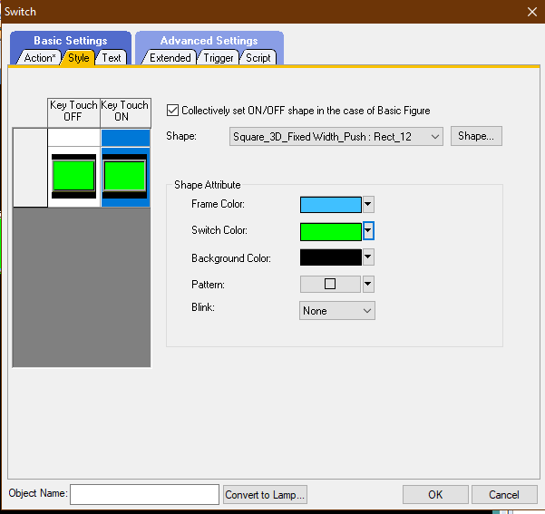

**Hình 45. Thay đổi màu sắc cho nút nhấn**

- Tương tự cho nút nhấn OFF.

- Tạo bóng đèn: Kích chuột vào Crytal→ Crytal lamp.

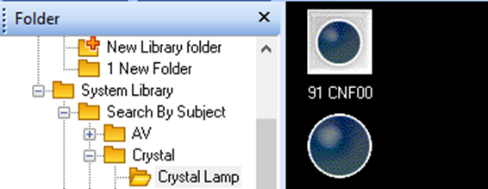

**Hình 46. Tạo bóng đèn**

- Kích chuột trái và nhập địa chỉ là y000. Nhấn OK.

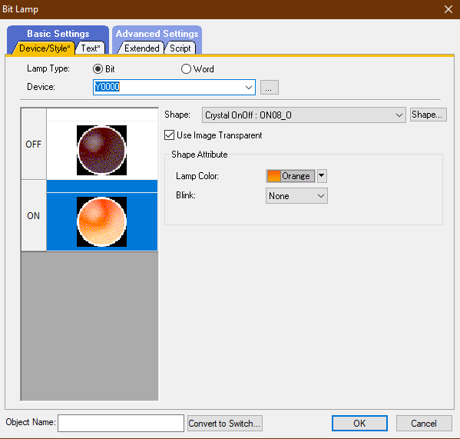

**Hình 47. Nhập địa chỉ cho bóng đèn**

- Hiển thị giá trị timer: Chọn Object → Numerical Display/Input→Numerical Display.

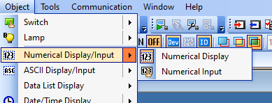

**Hình 48. Hiển thị giá trị timer**

- Kéo thả chuột vào vị trí bất kì trên giao diện. Kích chuột trái nhập giá trị T0 ở Device. Tùy chỉ font, màu sắc cho phù hợp. Nhấn OK.

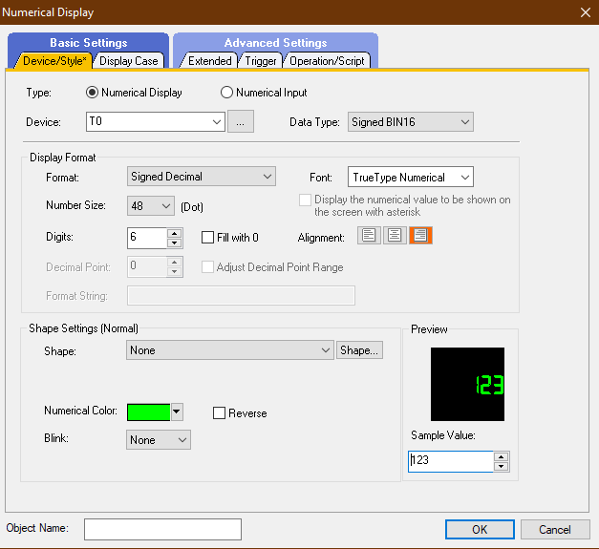

**Hình 49. Thay đổi màu sắc kích cỡ cho Timer**

**-** Bật chế độ mô phỏng: Sau khi bật chế độ mô phỏng bên phần mềm GX Developer.

Sau đó trở lại phầm mềm GT Designer 3, bấm Ctrl + F10. Tiến hành mô phỏng.

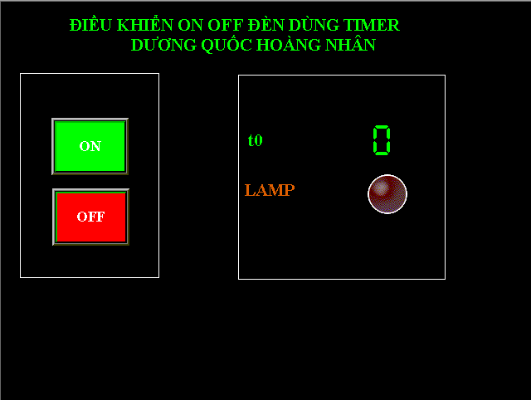

**Hình 50. Giao diện điều khiển**

# **TÀI LIỆU THAM KHẢO**

[1]. Nguyễn Phú Công, *Điều khiển logic khả trình,* Đại học Công nghiệp Thực phẩm Thành phố Hồ Chí Minh.

[2]. <https://plcmitsubishi.com/tap-lenh-plc-mitsubishi.html>.

[3]. <https://plctech.com.vn/tong-hop-lenh-lap-trinh-plc-mitsubishi/>.

[4]. <https://www.youtube.com/watch?v=maHY9EZ0GRY>, hướng dẫn tải và cài đặt phần mềm GX Developer.

[5]. <https://www.youtube.com/watch?v=weptF_AnVAg>, hướng dẫn tải và cài đặt phần mềm GT Designer 3.